МІНІСТЕРСТВО ОСВІТИ I НАУКИ УКРАЇНИ

НАЦІОНАЛЬНИЙ ТЕХНІЧНИЙ УНІВЕРСИТЕТ УКРАЇНИ

«КИЇВСЬКИЙ ПОЛІТЕХНІЧНИЙ ІНСТИТУТ   
ІМЕНІ ІГОРЯ СІКОРСЬКОГО»

ФАКУЛЬТЕТ БІОМЕДИЧНОЇ ІНЖЕНЕРІЇ

КАФЕДРА БІОМЕДИЧНОЇ КІБЕРНЕТИКИ

**Комп’ютерний практикум №10**

з дисципліни «Алгоритмізація та програмування»

на тему: «Алгоритми циклічної структури»

Варіант №7

**Виконав:**

студент гр. БС-03

Затуловський Г. А.

**Перевірив:**

ст. викл. БМК

к.ф.-м.н. Вдовиченко О.В.

Зараховано від ___.___._______

___________________________

(підпис викладача)

Київ-2021

**Завдання:**

1. Вивчити теоретичні основи написання алгоритмів циклічної структури з використанням операторів циклу for, while, do-while.
2. Побудувати блок-схему алгоритму для вирішення задачі відповідно до свого варіанту. Обґрунтувати вибір циклічних структур.
3. Відповідно до свого варіанту виконати програмну реалізацію завдання:



1. Скласти і захистити звіт по роботі.

**Блок схема програми:**

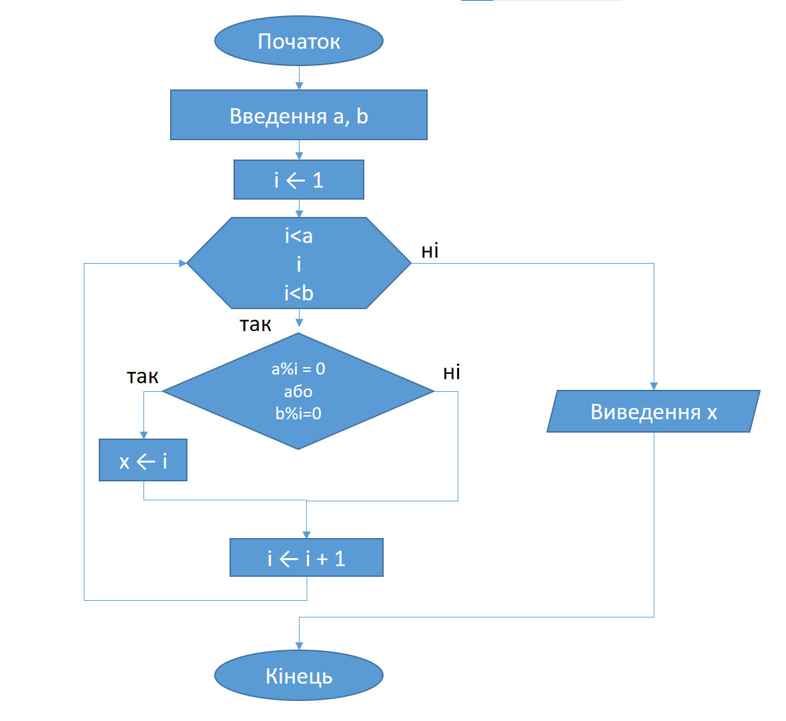

**Код програми:**

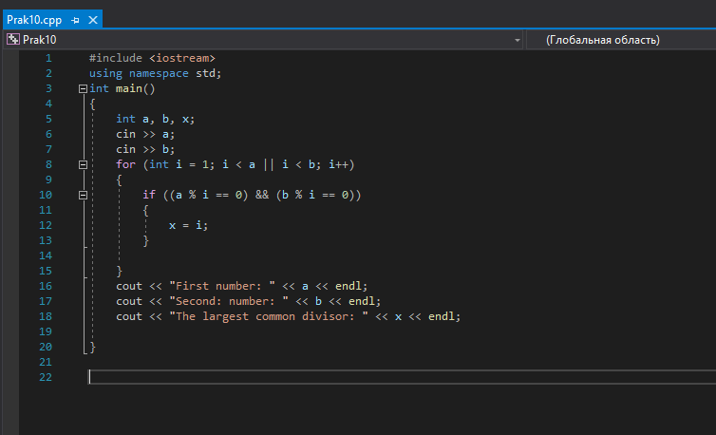

Я обрав циклічну структуру for, тому що ми створюємо в циклі змінну “і”, яка має роль лічильника, який ми будемо збільшувати кожен раз після кожного проходу циклу.

**Скріншоти виконання програми:**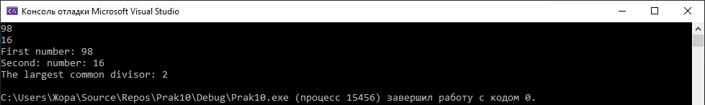

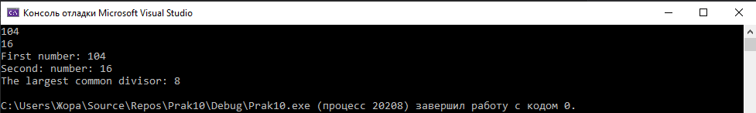

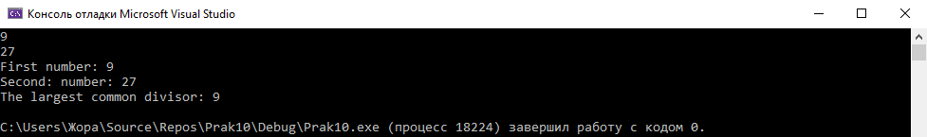

**Контрольні запитання:**

1. **Як організувати декілька умов виходу із циклу?**

Відповідь:

Декілька умов виходу із циклу можна організуватиза допомогою логічних операторів && (і) та || (або), або за допомогою оператора break.

1. **Чи може тіло циклу *while* бути порожнім?**

Відповідь:

Так, тіло циклу while може бути порожнім, у цьому випадку він буде нескінченним.

1. **Як організувати нескінченний цикл з використанням оператора *for*, оператора while, оператора *do-while*?**

Відповідь:

Для оператора for не змінювати значення лічильника при якому умова циклу буде повертати true.

Для операторів do-while та while замість умови вписати true aбо не змінювати значення лічильника при якому умова циклу буде повертати true.

1. **В чому полягають схожість та різниця між циклами з передумовою та з післяумовою?**

Відповідь:

Вони схожі тим, що вихід з циклу задається умовою, а відмінні тим, що з передумовою спочатку пишемо умову тоді тіло, а з післяумовою навпаки.

1. **Яка мінімальна і максимальна кількість виконань циклів з перед- і постумовою? З чим це пов’язано?**

Відповідь:

Для while та for мінімальною буде 0, так як в цих циклах спочатку перевіряється умова, а потім виконується тіло циклу.

Для do-while мінімальною буде 1, так як в цьому циклі спочатку виконується тіло циклу, а потім перевіряється умова.

Максимальна кількість не обмежена для всіх видів циклів.

1. **Для чого потрібен оператор безадресного переходу *break*?**

Відповідь:

Оператор безадресного переходу *break* потрібен для виходу з циклу

1. **Для чого потрібен оператор безадресного переходу *continue*?**

Відповідь:

Оператор continue виконує пропуск решти коду тіла циклу і переходить до наступної ітерації циклу.

1. **Що таке вкладені цикли?**

Відповідь:

Вкладені цикли - це цикли всередині тіла другого циклу.

1. **Як співвідносяться (змінюються) параметри зовнішнього і внутрішнього циклів?**

Відповідь:

Спочатку перебираються все з внутрішнього циклу, а тоді значення зовнішнього змінюється на умовну одиницю, і тоді знову перебираються внутрішній цикл.

1. **Як можна вийти з тіла вкладеного циклу в тіло основної програми?**

Відповідь:

З тіла вкладеного циклу в тіло основної програми можна вийти за допомогою оператора break. Для того, щоб вийти із внутрішнього та із зовнішнього цикла за допомогою break, треба прописати його два рази:

